
AL IMAM
Jurnal Manajemen Dakwah
Volume 1 Nomor 1, Januari-Juni 2019, p. 1-15
p- ISSN : 2086-1303 e-ISSN : 2657-0521
https://ejournal.uinib.ac.id/jurnal/index.php/alimam/index

MENGENAL LEBIH DEKAT DAKWAH PEREMPUAN DI ERA MEDIA SOSIAL: PROFIL USTADZAH HALIMAH ALAYDRUS MELALUI YOUTUBE DAN INSTAGRAM

Faras Puji Azizah¹, M Yusuf²

¹UIN Imam Bonjol Padang
² Universitas Andalas

Correspondence Email : Faras.puji@uinib.ac.id

ABSTRACT
This article aims to introduce the profile of Ustadzah Halimah Alaydrus, a female preacher active on social media, especially on YouTube and Instagram. Muslims' duty is to invite others to the path blessed by Allah SWT. This article uses literature and qualitative methods with descriptive analysis through social media Halimah Alaydrus. This study found that Halimah Alaydrus uses a soft and polite voice in delivering her da'wah, so the community readily accepts it. She also actively develops her da'wah through Instagram and YouTube, holds events such as Muhasabahcintaevent, and runs a Muslimah business selling honey, robes(mukena), books, and wall decor through the WafaHalimah social media account.

Kwyword : Instagram, Preacher, Ustadzah Halimah Alaydrus, Youtube

ABSTRAK
Artikel ini bertujuan untuk memperkenalkan profil ustadzah Halimah Alaydrus, seorang pendakwah perempuan yang aktif di media sosial, khususnya di YouTube dan Instagram. Dakwah adalah tugas orang muslim untuk mengajak orang lain ke jalan yang diridhoi oleh Allah SWT. Artikel ini menggunakan metode kepustakaan dan kualitatif dengan analisis deskriptif melalui media sosial ustadzah Halimah Alaydrus. Dalam penelitian ini, ditemukan bahwa ustadzah Halimah Alaydrus menggunakan suara yang lembut dan santun dalam menyampaikan dakwahnya, sehingga mudah diterima oleh masyarakat. Dia juga aktif mengembangkan dakwahnya melalui Instagram dan YouTube serta mengadakan acara seperti Muhasabahcintaevent dan menjalankan bisnis muslimah seperti menjual madu, mukena, buku-buku, dan wall decor melalui akun media sosial WafaHalimah.
Kata Kunci : Dakwah, Instagram, Ustadzah Halimah Alaydrus, Youtube

PENDAHULUAN
Istilah “dakwah” diungkapkan secara langsung oleh Allah SWT dalam ayat-ayat al-Qur’an diungkapkan sekitar 198 kali yang tersebar dalam 55 surat (176 ayat). Isaura memaparkan bahwa kata dakwah didalam Al-Qur’an digunakan secara umum. Artinya, Allah masih menggunakan istilah da’wah ila Allah (dakwah Islam) dan da’wah ila al-nar (dakwah Islam). Oleh sebab itu, dalam tulisan ini dakwah yang dimaksud ialah da’wah ila Allah (dakwah Islam). Secara terminologi, para ahli berbeda-beda dalam memberikan pengetian tentang dakwah. Definisi dakwah dan pengertiannya pada dasarnya satu sama lain memiliki kesinambungan dan saling terkait karena dakwah merupakan sebuah kegiatan untuk mengajak ke jalan yang benar sesuai syari’at Islam agar dapat menjalani kehidupan yang membawa kebaikan di dunia maupun di akhirat kelak (Isaura Putri et al., 2019).
Pendapat Adisaputo bahwa dakwah merupakan keharusan umat muslim yang harus dilakukan secara keselangsungan, dengan akhir tunjuannya ialah untuk mengubah kelakukan manusia berdasarkan pengetahuan dan sikap yang benar. Berawal dari hadirnya baginda Nabi Muhammad SAW yang di utus dimuka bumi dan memulai dakwahnya untuk pertama kali sampai saat ini kegitan dakwah terus dilaksanakan, dengan itu dakwah ialah kewajiban setiap orang muslimin (Adisaputo & Sutamaji, 2021).
Tidak hanya itu, Khadijah istri Rasulullah SAW ikut membantu gerakan dakwah untuk mendukung ajaran Islam, dan ketika itu pula para perempuan mulai dilirik keberadaannya. Kalau dilihat mengenai perempuan waktu zaman jahiliyah, perempuan dipandang rendah karena mereka beranggapan bahwa perempuan tidak berguna untuk hidup saat itu dan bahkan dibenci ketika ada orang yang melahirkan bayi perempuan, selain itu juga mereka menganggap dirinya hina mempunyai seorang anak perempuan. Tetapi pemikiran itu berubah seketika Nabi Muhammad Saw memperkenalkan Islam dan mengungkapkan jati diri mereka yang sebenarnya dan tidak lagi menganggap dirinya seorang yang hina, bahkan sudah tertulis dalam Al-Qur’an pada surah An-Nisa (Rizal, 2020). Sejalan dengan hal itu, Khadijah siap memberikan seluruh hartanya untuk dakwah Nabi Muhammad SAW, dari sinilah kiprah dakwah para perempuan dimulai. Tak cuma Khadijah membantu dakwah Nabi, istri-istri baginda yang lain juga ikut, seperti Saidah, Aisyah pun tercatat sebagai perempuan tangguh dalam mebantu jalannya dakwah Nabi.
Abad 21 ini merupakan babak baru dalam sejarah, yang mana teknologi berkembang dengan pesatnya sehingga semua orang dapat mengenyam kecangihan dan manfaatnya. Tak ada satupun kiranya manusia mengeluarkan statement untuk menolak adanya teknologi atau teknologi yang canggih tidak berdampak padanya. Bahasa Ibnu Khaldun mengatakan bahwa perkembangan teknologi telah melahirkan “logika Zaman”nya sendiri. Yang mana keberadaan suatu teknologi telah melahirkan berbagai dampak positif maupun negatif pada manusia, sesuai dengan manusia memanfaatkannya (Arrasyid & Husna, 2022)
Berbicara mengenai perempuan diatas, yang mana perempuan yang fokus pada kerjaan rumah tangga tidak boleh dianggap tidak mampu berkontribusi dalam berdakwah. Sebenarnya, mereka memiliki kesempatan besar untuk berdakwah. Sebagai contoh, mereka dapat mendidik anak-anak mereka untuk taat kepada Allah. Selain itu, di era teknologi saat ini, perempuan juga dapat berdakwah melalui media sosial seperti Youtube, Instagram. Dalam hal ini, perempuan dapat memanfaatkan teknologi yang ada untuk menyampaikan pesan dakwa apa pun melalui platform media sosial yang sudah populer saat ini (Rizal, 2020). Sebagaimana yang dilakukan oleh Ustadzah Halimah Alaydrus dalam berdakwah. Halimah Alaydrus merupakan salah satu penulis sekaligus pendakwah perempuan yang aktif di Majlis Ta’lim di Jakarta, bahkan beliau juga sangat terkenal dikalangan generasi milineal. Hal ini dibuktikan dengan banyaknya pengikut di dalam akun instagram Halimah Alaydrus yakni pengikutnya 1,3 juta hingga April 2023 dan di channel youtube beliau 333 ribu subcriber.
Ustadzah Halimah Alydrus yang memanfaatkan media sosial sebagai salah satu cara untuk berdakwah, melalui akun Instagram dengan caption yang menarik banyak pembaca, beliau menyampaikan pesan-pesan dakwah tentang Islam dengan bahasa yang mudah dipahami dan konten beliau yang menarik, sehingga berhasil menjangkau banyak orang dari berbagai kalangan. Selain itu, Ustadzah Halimah Alaydrus juga aktif dalam berinteraksi dengan pengikutnya di media sosial, menjawab pertanyaan dan memberikan pemahaman yang lebih dalam tentang Islam. Hal ini membuat beliau menjadi seorang influencer dakwah yang sangat populer di kalangan masyarakat Muslim, khusunya di Indonesia.
Salah satu yang membedakan dakwah Ustadzah Halimah Alaydrus dengan yang lainnya ialah beliau tidak melihatkan wajah beliau dalam postingan media sosial, melainkan beliau memilih memposting gambar perjalanan ataupun foto setiap yang dikunjungi di berbagai tempat, dan menulis caption dengan rapi serta pengikutnya tidak bosan. Inilah salah satu yang membedakan dengan pendakwah yang lain seperti Oki Setia Dewi yang memiliki kesamaan dalam memanfaatkan media sosial dalam berdakwah yang mempunyai pengikut instagram 20,2 juta hingga April 2023 dan 2,86 juta subsciber. Beliau ialah seorang daiyah kalangan muda dengan postingan instagram berisi foto tentang keluarga beliau, foto pribadi, foto bersama teman-teman saat mengisi kajian, dan postingan tentang pesan dakwah. Dari kedua daiyah diatas mempunyai daya tarik dari masing-masing. Dengan Hal inilah yang menarik penulis untuk meneliti lebih lanjut tentang dakwah ustadzah Halimah Alaydrus di media sosial instagram dan di youtube.

METODE PENELITIAN
Secara keseluruhan metode yang digunakan dalam penelitian ini ialah penelitian kepustakaan (library research). Penelitian kepustakaan merupakan studi yang mempelajari berbagai buku refrensi serta hasil penelitian sebelumnya yang sejenis, guna untuk mendapatkan landasan teori mengenai masalah yang akan diteliti. Penelitian ini tidak hanya menggunakan metode kepustakaan, penelitian ini juga menggunakan metode kualitatif dengan bersifat analisis deskriptif. Sumber primer penelitian ini ialah Channel Youtube dan Instagram Ustadzah Halimah Alaydrus, sedangkan sumber sekundernya ialah dari berbagai jurnal, artikel buku-buku yang berkaitan dengan objek penelitian ini (Widdia et al., 2022).
Data penelitian dihimpun dari pengamatan dan analisis yang didasarkan pada observasi melalui akun Youtube milik Ustadzah Halimah Alaydrus dan Instagramnya. Sehingga dapat diperoleh data-data yang akurat dan dapat dijadikan informasi bagi pembaca. Hasil penelitian menjadi relevansi dakwah melalui media sosial khususnya pada akun Youtube dan instagram ustadzah Halimah Alaydrus.
Alasan diadakan sebuah penelitian terhadap mengenal lebih dekat dakwah perempuan di era digital: profil ustadzah Halimah Alaydrus di youtube dan instagram, yang mana akun youtube dan instagram ustadzah Halimah Alaydrus merupakan channel yang berisikan dakwah dikarenakan beberapa hal, yaitu: pertama, konten yang disediakan menarik banyak pengikutnya, karena cara penyampaian ustadzah Halimah Alaydrus membuat banyak pengikutnya terkesima dibuatnya. Kedua, ustadzah Halimah Alaydrus tidak menampak wajahnya dimedia sosial dibandingkan daiyah yang lainya. Selain itu, dengan konten-konten yang kreatif dan menarik, sehingga mampu menarik perhatian generasi muda. Kepribadian yang ramah dan santun juga membuatnya mudah didekati dan dicintai oleh banyak orang. Dalam berdakwah, ustadzah Halimah Alaydrus selalu menekankan pentingnya nilai-nilai keislaman dan mengajak umat Islam untuk mengamalkannya dalam kehidupan sehari-hari. Hal ini membuatnya menjadi sosok yang inspiratif dan dijadikan panutan oleh banyak orang, terutama perempuan, untuk memperkokoh iman dan meningkatkan kualitas hidup mereka secara keagamaan.

HASIL DAN PEMBAHASAN
Biografi Ustadzah Halimah Alaydrus
Mempunyai nama lengkap Halimah bin Usman Alaydrus atau yang sering disebut atau Ustadzah Halimah Alaydrus sudah tidak asing didengar di kalangan masyarakat Indonesia sekarang ini (Pridiastuti, 2022). Hal tersebut dikarenakan perannya sebagai pendakwah sekalian seorang konten kreator di media sosial youtube maupun instagram. Halimah Alaydrus adalah seorang pendakwah wanita sekaligus penulis yang kelahiran di Indramayu, Jawa Barat pada 02 April 1979 (Kulsum, 2020), saat ini beliau berusia 44 tahun. Ia anak ke lima dari enam bersaudara nama orang tua beliau ialah Usman Alaydrus dan Nur Assegaf, orangtua beliau merupakan orang yang ahli dalam agama atau yang mementingkan agama (Aulia, 2019). Dari namanya uztadzah Halimah Alaydrus merupakan keturunan Nabi Muhammad Saw, hal ini dikonfirmasi dari nazab orangtuanya (Amy, 2020).
Uztadzah Halimah Alaydrus dari kecil beliau memutuskan untuk belajar ilmu agama di beberapa pesantren menyelesaikan pendidikan formalnya. Darullughah wadda'wah di Bangil-Pasuruan Jawa Timur adalah pesantren pertamanya, selama empat tahun beliau tinggal disebuah pesantren tersebut dan harus meninggalkan keluarga besarnya di Indramayu. Kemudian atTauhidiyah Tegal dan alAnwar Rembang Jawa tengah, namun di At-Tauhidayah beliau belajar selama satu tahun. Pendidikan terakhirnya di DaruzZahro Tarim-Hadhramaut Yaman. Daruzzahra nama pondok yang berada di tarim, yang dibawah naungan Habib Umar bin Hafidz. Di sana selain mengikut proses belajar selama 1998-2002, dan juga dipercaya untuk mengajar (Aulia, 2019). Setiawan menyimpulkan bahwa:

“Setelah menyelesaikan pendidikan di Daruz Zahro, Uztadzah Halimah Alaydrus kembali ke Indonesia pada tahun 2002 atas izin dari gurunya dan menikah dengan Habib Ahmad Al-Hadar yang merupakan keturunan Nabi Muhahmmad Saw. Bersama suaminya, ia melakukan dakwah di berbagai pondok pesantren di Jawa Timur sebelum pergi ke Tarim pada tahun 2003 untuk mengajar. Meskipun kembali ke Indonesia pada tahun yang sama, uztadzah Halimah Alaydrus terus aktif dalam dakwah di berbagai wilayah di Indonesia dan luar negeri. Selain Jakarta, ia juga sering memberikan ceramah di Bekasi, Depok, Bandung, Ternate, Ambon, dan Pontianak. Setiap dua minggu, ia memiliki jadwal untuk tampil di Jawa Timur dan empat kali dalam setahun ia melakukan tur dakwah selama seminggu, mengunjungi tujuh belas kota dari Gresik hingga Banyuwangi. Selain itu, ia juga mengunjungi Cirebon dua kali setahun dan melakukan perjalanan ke Malaysia dan Singapura tiga hingga empat kali dalam setahun. Uztadzah Halimah Alaydrus juga berhasil membangun al-Wafa, jaringan ulama perempuan lulusan Daruz Zahro dan Universitas Al-Azhar Mesir, dan menjadi satu-satunya penceramah yang terkait dengan al-Wafa di Indonesia” (Setiawan, 2008).

Saat ini Uztadzah Halimah Alaydrus dengan dukungan suami, keluarga dan sahabat-sahabatnya, selain aktif dan sibuk mengajar di berbagai Majlis Ta'lim di DKI Jakarta dan sekitarnya, juga melakukan rihlah da'wah dan ilmiah di berbagai provinsi di Indonesia, Singapura, Malaysia dan Oman (Aulia, 2019). Tidak hanya itu beliau aktif menulis dan berdakwah di berbagai media sosial youtube maupun instagram.

Karya Uztadzah Halimah Alaydrus

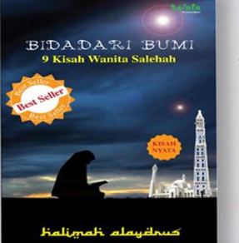
Gambar 1. Bidadari Bumi
Sumber:https://instagram.com/halimahalay
Bidadari Bumi, Buku ini mengisahkan tentang 9 wanita-wanita mulia yang bisa dijadikan teladan dalam kehidupan, terutama bagi wanita muslimah yang saat ini mengalami krisis keteladanan. Dalam buku ini, penulis menyajikan kisah-kisah kehidupan yang menyentuh hati, dramatis, dan mengalir dengan naturalitas yang indah. Buku ini menghadirkan pengalaman penulis selama belajar di kota Tarim, Hadramaut, Yaman, di mana ia berinteraksi dengan berbagai tokoh yang luar biasa. Dalam membaca buku ini, kita seolah-olah berhadapan langsung dengan wanita-wanita mulia tersebut dan ikut memetik pelajaran berharga dari pengalaman hidup mereka. Buku ini memberikan inspirasi dan teladan bagi pembaca untuk memperbaiki diri dan menjadi wanita yang salehah (Alaydrus, n.d.).

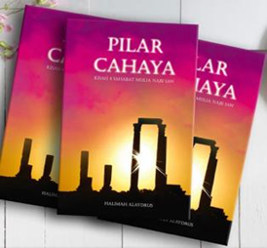
Gambar 2. Pilar Cahaya
Sumber:https://instagram.com/halimahalay
Pilar Cahaya, menceritakan kisah mengenai 4 orang sahabat nabi yang masuk Islam pertama.

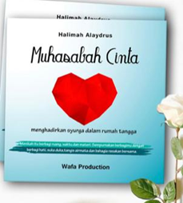
Gambar 3. Muhasabah Cinta
Sumber:https://instagram.com/halimahalay
Musabah Cinta, tentang tahap-tahap di dalam suatu pernikahan.

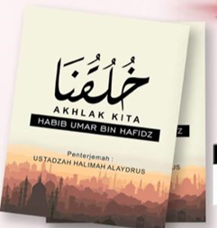
Gambar 4. Akhlak Kita
Sumber:https://instagram.com/halimahalay
Akhlak Kita, buku Habib Umar bin Hafidz yang diterjemahkan oleh Ustadzah Halimah Alaydrus mengenai Akhlak Kita kepada Allah Swt, Akhlak kita kepada sesama dan akhlak kita kepada diri sendiri.

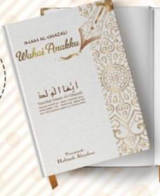
Gambar 5. Wahai Anakku
Sumber:https://instagram.com/halimahalay
Wahai Anakku, buku ini yang ditulis oleh Ayyuhal Walad dan diterjemahkan oleh uztadzah Halimah Alaydrus, mengenai Imam Al-Ghazali memberikan nasehat kepada muridnya.

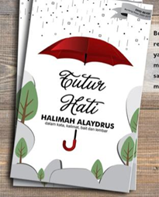
Gambar 6. Tutur Hati
Sumber:https://instagram.com/halimahalay
Tutur Hati, buku ini merupakan kumpulan Twitter, fb, blog Uztadzah Halimah Alaydrus dari 2009-2012 yang dikumpulkan agar mudah dibaca tanpa media.

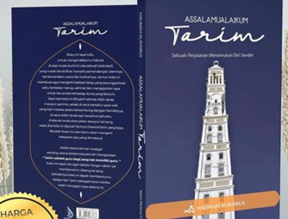
Gambar 7. Assalamu’alaikum Tarim
Sumber:https://instagram.com/halimahalay
Assalamu’alaikum Tarim, buku ini menceritakan suatu kisah perjalanan uztadzah Halimah Alaydrus yang menemukan diri sendiri.

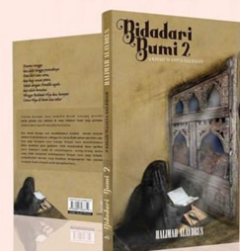
Gambar 8. Bidadari Bumi 2
Sumber:https://instagram.com/halimahalay
Bidadari Bumi 2, buku ini mengisahkan tentang para perempuan mulia yang patut dijadikan teladan dalam kehidupan sehari-hari.

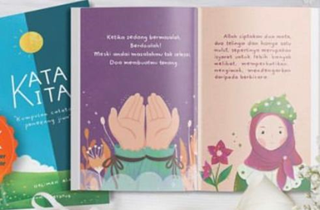
Gambar 9. Kata Kita
Sumber:https://instagram.com/halimahalay
Kata Kita, buku yang berisi mengenai catatan penerang jiwa.

Media Sosial
Media sosial adalah istilah yang terdiri dari dua kata, yaitu "media" dan "sosial". "Media" merujuk pada alat atau sarana komunikasi, sementara "sosial" mengacu pada interaksi antara individu dalam masyarakat. Dalam konteks media sosial, kedua kata tersebut saling terkait karena media sosial adalah sebuah platform yang memungkinkan individu untuk berinteraksi dan berkomunikasi secara online dengan orang lain dalam masyarakat. Selain itu, menurut Durkhem dalam jurnal (Mulawarman & Nurfitri, 2017) bahwa media sosial dapat dianggap sebagai produk dari proses sosial, di mana individu berkontribusi dalam menciptakan dan menggunakan platform tersebut. Selain itu, perangkat lunak yang digunakan dalam media sosial juga dapat dianggap sebagai produk dari proses sosial yang melibatkan interaksi dan kolaborasi antara pengembang dan pengguna.
Penjelasan diatas dipertegaskan lagi oleh Syamruddin, bahwa media sosial sering dijelaskan sebagai platform online yang memungkinkan penggunanya untuk berpartisipasi, berbagi, dan menciptakan konten baik yang positif maupun negatif. Platform ini mencakup berbagai jenis media online seperti blog, wikipedia, YouTube, dan dunia virtual lainnya. Salah satu keunikan dari media sosial adalah kemampuannya untuk memuat berbagai jenis konten seperti berita, teks, video, gambar, dan suara, serta memungkinkan interaksi satu arah atau dua arah. Beberapa contoh media sosial yang populer termasuk Google, YouTube, Facebook, WhatsApp, dan Instagram, dan dapat diakses melalui perangkat seperti ponsel pintar dan komputer (Syamsuriah, 2020).
Berbicara mengenai dakwah, yang Salah satu komponen utama dalam dakwah adalah seorang da’i. Da’i memiliki peran penting dalam melaksanakan dakwah baik dalam bentuk lisan, tulisan, maupun perbuatan yang bisa menjadi contoh bagi orang lain dengan konotasi positif, baik secara individu, kelompok, maupun organisasi atau lembaga. Sebagai pelaksana dakwah, da’i memiliki tanggung jawab besar dalam mengemban misi risalah dan menyampaikan pesan-pesan dakwah yang kebenarannya harus dapat dipertanggungjawabkan. Oleh karena itu, seorang da’i harus mampu mempengaruhi hati umatnya dengan cara yang profesional agar pesan yang disampaikan dapat diterima dengan baik (Riezky et al., 2020).
Media sosial yang juga merupakan sebagai media dakwah, media sosial memiliki dua sisi yang sama penting dan menguntungkan. Salah satunya adalah sebagai sumber rujukan dan materi dakwah yang efisien dan hemat biaya. Hal ini memungkinkan para pendakwah untuk memperdalam materi dakwah yang akan disampaikan melalui internet atau media sosial, yang menjadi sumber informasi yang paling mudah diakses dan murah. Selain itu, internet juga dianggap sebagai sarana dakwah yang paling strategis, karena memungkinkan dakwah dilaksanakan secara global tanpa batas ruang dan waktu. Sebagai akibatnya, dakwah melalui internet menjadi sangat efektif dan efisien, karena dapat menjangkau audiens yang lebih luas dan beragam. Dengan demikian, media sosial tersebut menjadi sebuah platform yang sangat berguna bagi para pendakwah untuk menyebarkan pesan dakwah secara efektif dan efisien (Isaura Putri et al., 2019).
Di era saat ini, menyampaikan pesan-pesan agama melalui internet merupakan kemajuan yang baru dalam syiar Islam dan dikenal dengan istilah dakwah online. Dakwah online memungkinkan pesan-pesan agama dan ajaran Islam untuk disebarkan dengan lebih luas dan efektif melalui media sosial, website, dan platform online lainnya. Dengan adanya dakwah online, umat Islam dapat dengan mudah mengakses informasi dan pengetahuan tentang ajaran agama, serta memperluas pemahaman mereka tentang Islam di era modern yang semakin digital.

Youtube
Youtube merupakan platform video yang digunakan oleh pengguna untuk menonton berbagai macam konten video dan juga dapat digunakan untuk menyiarkan acara secara langsung. Selain mudah diakses, Youtube juga menyajikan banyak konten video yang beragam. Oleh karena itu, Youtube dapat dimanfaatkan sebagai media dakwah melalui video ceramah yang disajikan. Hal ini memungkinkan pesan dakwah dapat disampaikan dengan lebih efektif melalui visual dan audio yang menarik. Dengan demikian, Youtube menjadi salah satu media yang efektif dalam memperluas jangkauan dakwah serta mempermudah masyarakat untuk mengakses konten-konten dakwah yang bermanfaat (Hamdan & Mahmuddin, 2021).
Youtube adalah sebuah situs web yang menyediakan berbagai layanan video yang populer dan trend sebagai platform berbagi video. Didirikan pada bulan Februari 2005 oleh tiga karyawan PayPal, yaitu Jawed Karim, Steve Chen, dan Chad Hurley, dengan slogan “Youtube Broadcast Yourself”. Tujuan dari platform ini adalah untuk memungkinkan pengguna untuk menyimpan rekaman peristiwa dan kegiatan sehari-hari mereka. Dapat diakses melalui domain www.youtube.com, situs web ini mulai aktif pada tanggal 14 Februari 2005 dan terus berkembang hingga saat ini (Nursobah, 2021).

Akun Youtube Ustadzah Halimah Alaydrus
Ustadzah Halimah Alaydrus merupakan suatu Akun khusus untuk membagikan dan juga menyimpan vidio milik Ustadzah Halimah Alaydrus yang telah bergabung pada tanggal 26 Mei 2018, hingga saat ini April 2023 memiliki jumlah subscriber sebanyak 335 ribu dan telah mengunggah kurang lebih 792 vidio dan setidaknya sudah ditonton sebanyak 17.213.097 kali. Dalam akun Youtube Ustadzah Halimah Alaydrus dengan fokus konten dakwah yang bentuk ceramah, baik secara audio, maupun vidio yang dibagikan dengan thumbnail tanpa melihatkan wajah beliau, terkadang beliau juga live saat berdakwah (Akun Youtube Ustadzah Halimah Alaydrus, n.d.)

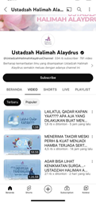
Gambar 10. Akun Youtube Ustadzah Halimah Alaydrus beserta jumlah subcribernya.
Sumber:https://youtube.com/@UstadzahHalimahAlaydrusChannel
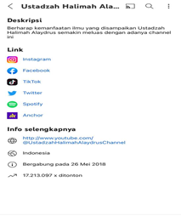
Gambar 11. Akun Youtube Ustadzah Halimah Alydrus bergabung pada 26 mei 2018.
Sumber:https://youtube.com/@UstadzahHalimahAlaydrusChannel

Konten yang disajikan oleh Ustadzah Halimah Alaydrus di channel YouTube-nya sebagian besar berkaitan dengan tema-tema keagamaan, seperti tafsir Al-Quran, hadist, fiqh, dan lain sebagainya. Selain itu, ia juga memberikan motivasi dan inspirasi kepada penontonnya dalam memperkuat iman dan menjalankan kehidupan sehari-hari yang lebih baik. Video yang diunggah oleh Ustadzah Halimah Alaydrus memiliki kualitas yang baik, dengan suara yang jelas. Ia juga menggunakan bahasa yang mudah dipahami dan mengaitkan tema-tema keagamaan yang ia bahas dengan kehidupan sehari-hari.
Walaupun media sosial ataupun youtube Ustadzah Halimah tidak pernah menampakan wajahnya dihadapan publik tetapi melalui suaranya yang tegas dan lembut para jamaahnya dengan mudah mengerti dan menerima pesan yang disampaikannya. Selain itu, Ustadzah Halimah alydrus dianggap sebagai figur yang kredibel dalam memberikan ceramah dan dakwah, karena beliau memiliki latar belakang pendidikan di bidang studi Islam dan pengalaman dalam memberikan ceramah di berbagai acara.
Secara keseluruhan, channel youtube Ustadzah Halimah Alaydrus dapat dianggap sebagai sebuah platform yang efektik dalam menyebarkan pemahaman tentang agama Islam dan memberikan inspirasi kepada penontonnya, apalagi untu kalangan anak muda zaman sekarang ini yang sering mendengar ceramah dari Ustadzah Halimah Alaydrus. Adapun konten-konten yang disajikan memiliki kualitas yang baik dan mampun membangun kredibilitas Ustadzah Halimah Alaydrus sebagai seroang pendakwah dan motivator yang sangat disukai masyarakat Indonesia.

Instagram
Instagram adalah sebuah platform media sosial yang memudahkan pengguna untuk berbagi foto dan video secara online, serta menyediakan layanan jejaring sosial yang memungkinkan pengguna untuk terhubung dan berbagi dengan teman-teman mereka. Dengan fitur-fitur kreatif yang disediakan oleh aplikasi ini, pengguna dapat menangkap dan membagikan momen-momen mereka dengan pengikut mereka dengan mudah (Budiargo, 2015).
Menurut Innova yang sama halnya yang dipaparkan oleh Budiago di atas, bahwa aplikasi Instagram didirikan oleh Kevin Systrom dan Mike Krieger. Aplikasi ini dirilis pada Oktober 2010. Instagram merupakan aplikasi yang untuk berbagi foto atau gambar kepada teman-teman sesama pengguna Instagram. Foto-foto di Instagram dapat dijadikan kenangan untuk bisa dilihat untuk kedepannya, dapat mengekspresikan keadaan yang sedang terjadi dan telah terjadi. Pengguna media sosial Instagram menginginkan reaksi dari teman-teman mereka dan saling memberikan komentar dan like dari foto maupun video yang diunggah. Dari penjelasan diatas dapat disimpulkan bahwa Instagram adalah jejaring sosial yang digunakan sebagi tempat menyebarkan dan berbagi informasi, berinteraksi dengan orang banyak, serta dapat mengenal lebih dekat dengan sesama pengguna Instagram melalui foto-foto, video yang diunggah. Pada tanggal 9 April 2012, diumumkan bahwa Facebook setuju mengambil alih Instagram dengan nilai sekitar $1 miliar.
Selain itu yang dipaparkan oleh (Nor Latifah, 2019) bahwa Instagram merupakan sebuah platform yang sangat penting dalam elemen-elemen wadah online di era digital. Sebagai bagian dari media sosial yang semakin berkembang pesat, Instagram memungkinkan penggunanya untuk berkontribusi dalam menciptakan lingkungan yang saling mendukung dan memungkinkan mereka untuk menemukan globe baru. Baik anak-anak, remaja, maupun orang dewasa, semuanya terlibat dalam penggunaan sosial media sebagai bagian dari kehidupan modern mereka. Tidak hanya sebagai sarana untuk berinteraksi dengan teman dan keluarga, Instagram juga menjadi trendsetter dalam komunikasi digital secara global. Dengan fitur-fitur seperti posting gambar dan video, Instagram memberikan kesempatan bagi penggunanya untuk berbagi momen-momen penting dalam hidup mereka dengan orang lain. Ini membuat Instagram menjadi rumah kedua bagi mereka yang ingin berbagi keluh kesah dan cerita-cerita mereka dengan dunia. Dalam era modern yang semakin maju, Instagram dan media sosial lainnya telah menjadi bagian yang tak terpisahkan dari kehidupan sehari-hari. Oleh karena itu, penting bagi kita untuk memanfaatkan platform ini dengan bijak dan bertanggung jawab untuk menciptakan lingkungan yang positif dan mendukung bagi semua pengguna.
Statista mengatakan dalam jurnal yang ditulis oleh Nurrahmi bahwa Instagram juga merupakan salah satu platform media sosial yang populer di Indonesia, menempati posisi keempat dalam daftar platform dengan jumlah pengguna paling aktif setelah YouTube, Facebook, dan WhatsApp (Nurrahmi & Farabuana, 2020). Bahkan Banyak kalangan, termasuk para pendakwah, memanfaatkan popularitas Instagram dengan pendekatan berbagi foto atau video singkat. Para pendakwah menggunakan platform ini untuk menyampaikan pesan dakwah melalui video kreatif yang bertujuan untuk mengedukasi, memotivasi, atau mengubah perilaku target dakwah, yaitu para pengguna Instagram, agar menjadi lebih religius. Seperti halnya yang dilakukan oleh Ustadzah Halimah Alaydrus di akun instagram miliknya.

Akun Instagram Ustadzah Halimah Alaydrus

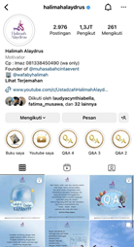
Gambar 12. Profil Instagram Ustadzah Halimah Alaydrus
Sumber:https://instagram.com/halimahalay
Gambar di atas menunjukkan penampilan akun Instagram Ustadzah Halimah Alaydrus dengan nama pengguna "halimahalaydrus". Akun ini dikelola secara pribadi oleh Ustadzah Bhalimah Alaydrus dan telah bergabung dengan Instagram sejak 13 Mei 2015 (Aulia, 2019). Melalui akun Instagramnya, Ustadzah Bhalimah Alaydrus sering membagikan pemikiran, inspirasi, dan nasihat keagamaan kepada para pengikutnya. Akun Instagram @halimahalaydrus telah menjadi salah satu sumber inspirasi dan motivasi bagi banyak orang di Indonesia.
Akun Instagram @halimahalaydrus begitu produktif dengan 2.976 postingan menarik yang selalu menghadirkan inspirasi bagi para pengikutnya. Dalam waktu yang relatif singkat, Instagram @halimahalaydrus telah berhasil menarik perhatian lebih dari 1,3 juta followers yang setia mengikuti akun ini. Sedangkan 262 akun yang diikuti oleh Ustadzah Halimah Alaydrus, terdapat banyak konten bermanfaat dan inspiratif yang dapat menjadi referensi bagi para pengikutnya. Instagram @halimahalaydrus semakin populer dari hari ke hari, hal ini terbukti dari semakin bertambahnya jumlah pengikut yang setia mengikuti akun ini. Setiap postingan di akun Instagram @halimahalaydrus selalu memberikan nuansa positif dan inspiratif yang dapat memotivasi para pengikutnya untuk menjadi lebih baik. Selain itu, di platform ustadzah selalu membuatkan Q&A dengan para pengikutnya, sehingga para pengikutnya beramai-ramai untuk mengajukan pertanyaan seputar Islam, seperti yang digambar dibawah ini.
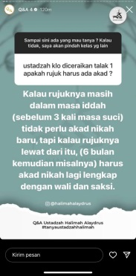
Gambar 13. Q&A Ustadzah Halimah Alaydrus bersama pengikutnya.
Sumber:https://instagram.com/halimahalay
Ustadzah Halimah Alaydrus memiliki sistem postingan yang sangat teratur di akun Instagramnya. Ia mengunggah foto dan video secara tidak terjadwal, namun tetap memperhatikan jumlah postingan dalam satu minggu. Dalam seminggu, ia setidaknya mengunggah dua foto dan satu video, namun bisa pula mengunggah satu atau dua foto dalam sehari. Tampilan feed-nya sangat rapi dan menarik, dengan berbagai macam foto yang memiliki tema dan saling berkesinambungan. Selain itu, ia juga membuat gambar yang berisi nasihat dan menambahkan caption yang menarik serta video/reels yang berisi dakwah. Hal ini membuat akun Instagram Ustadzah Halimah Alaydrus menjadi sangat menarik dan bermanfaat bagi pengikutnya.
Ustadzah Halimah Alaydrus memiliki ciri khas dalam mengunggah foto di media sosial. Meskipun Instagram umumnya digunakan untuk memposting foto pribadi, tetapi berbeda dengan Ustadzah tersebut yang mengenakan niqab lebih tertarik untuk mengabadikan momen dengan apa yang ia lihat, terutama keindahan alam yang dapat dinikmati oleh semua kalangan, seperti foto yang di diupload dibawah ini.
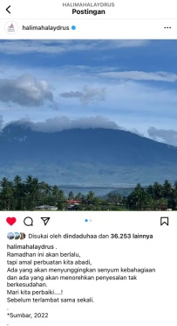
Gambar 14. Pemandangan yang dipotret oleh Ustadzah Halimah Alaydrus.
Sumber:https://instagram.com/halimahalay

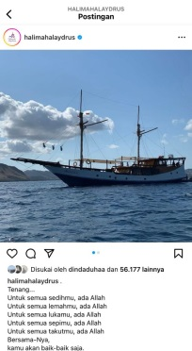
Gambar 15. Keindahan alam yang dipotret Ustadzah Halimah Alaydrus.
Sumber:https://instagram.com/halimahalay

Ustadzah Alaydrus mengabadikan momen melalui unggahan foto di akun Instagram pribadinya. Dalam setiap foto yang diambil menggunakan smartphone pribadinya saat melakukan perjalanan dakwah ke berbagai provinsi di Indonesia, maupun luar negeri. Halimah Alaydrus selalu memperhatikan konteks dan kualitas yang ingin ditampilkan. Ia sering memilih untuk mengambil gambar pemandangan alam yang indah, atau poto masjid yang indah saat ia kunjungi saat beribadah, dan karya seni yang dijadikan hiasan atau pajangan, tidak hanya itu ia juga memposting kegiatan sosial yang sering ia saksikan di berbagai tempat. Dengan demikian, Halimah Alaydrus tidak ingin melewatkan momen dan selalu memperlihatkan keindahan yang ditemui melalui unggahan fotonya. Tidak hanya mengunggah foto-foto di akun Instagram pribadinya, tetapi juga sering melakukan siaran langsung di Instagram dan channel YouTube-nya ketika sedang berdakwah (Halimah Alaydrus, n.d.)

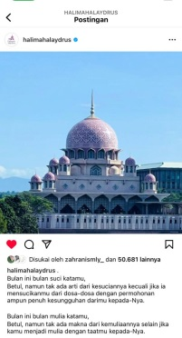
Gambar 16. Unggahan ustadzah Halimah Alaydrus memotret Masjid.
Sumber:https://instagram.com/halimahalay

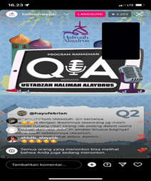
Gambar 17. Screenshot Instagram Ustadzah Halimah saat live.
Sumber:https://instagram.com/halimahalay

Ustadzah Halimah Alaydrus seorang founder of Muhasabahcintaevent, acara ini bertujuan untuk memperkuat dan memperdalam cinta kepada Allah SWT, serta memberikan pemahaman yang lebih dalam mengenai ajaran Islam. Melalui acara ini, Ustadzah tersebut ingin memberikan motivasi dan inspirasi kepada masyarakat, terutama kaum perempuan, dalam memperkuat imam dan memperbaiki diri. Muhasabahcintaevent telah berhasil meraih banyak pengemar di media sosial yang terlihat dari jumlah pengikutnya sebanyak 81,3 ribu hingga April 2023, dan dan selalu mendapat dukungan dari masyarakat karena memberikan manfaat besar bagi mereka yang hadir. Dalam akun instagram muhasabahcintaevent yang kerap membagikan jadwal kegiatan dakwah ustadzah Halimah. Dengan demikian, Ustadzah Halimah memperlihatkan komitmenya dalam mengembangkan dakwah islam dan memberikan kontribusi positif bagi masyarakat luas melaui acara yang beliau dirikan.

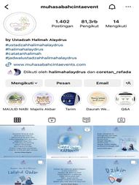
Gambar 18. Akun Muhasabahcintaevent.
Sumber:https://instagram.com/halimahalay
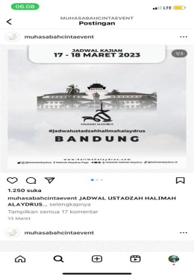
Gambar 19: kegiatan dakwah ustadzah halimah Alaydrus
Sumber:https://instagram.com/halimahalay

Selain aktif dalam berdakwah dan mengadakan acara Muhasabah Cinta Event, Ustadzah Halimah Alaydrus juga merupakan seorang pengusaha muslimah yang menjual berbagai produk seperti madu, mukena, buku, wall decor, dan produk lainnya melalui akun instagram WafabyHalimah yang dirikannya. Dalam bisnisnya, Halimah Alaydrus selalu berusaha untuk mengedepankan nilai-nilai Islam dalam setiap produk yang dijual, seperti produk-produk yang halal dan berkualitas, serta memberikan pelayanan yang baik kepada pelanggan. Disini terlihat bahwa Halimah Alaydrus memperlihatkan keahliannya dalam mengembangkan bisnis yang sejalan dengan nilai-nilai Islam dan memberikan manfaat yang positif bagi masyarakat yang membutuhkan. Dengan hal itu, banyak motivasi yang kita dapatkan dari Ustadzah Halimah Aalaydrus, tidk hanya seorang pendakwah beliau juga merupakan seorang pengusaha yang banyak menginspirasi wanita Indonesia agar terus berjuang dan memperbaiki diri.

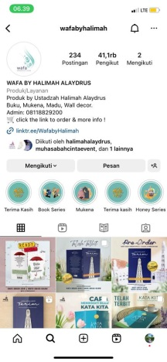
Gambar 20: Akun Instagram WafaHalimah
Sumber:https://instagram.com/halimahalay

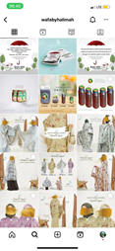
Gambar 21: Produk yang dijual dalam Akun WafaHalimah
Sumber:https://instagram.com/halimahalay

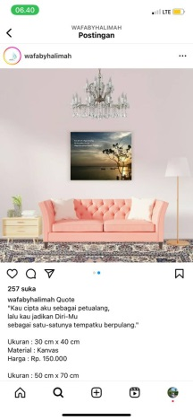
Gambar 22: Wall decor sangat Indah dijual dalam akun Wafahalimah.
Sumber:https://instagram.com/halimahalay

KESIMPULAN
Penyebaran dakwah telah mengalami kemajuan yang signifikan, terlihat dari perubahan dalam cara menyebarkan dakwah yang dulunya terbatas pada kunjungan rumah ke rumah atau dari desa ke desa. Saat ini, penyebaran dakwah telah meluas ke media digital dan media sosial. Dakwah di media sosial merupakan salah satu cara yang efektif untuk menjangkau khalayak yang lebih luas dan memberikan pengaruh positif dalam kehidupan masyarakat.
Ustadzah Halimah Alaydrus telah menunjukkan komitmennya dalam berdakwah di media sosial dengan cara yang kreatif dan inspiratif. Melalui akun Instagram, YouTube, dan platform media sosial lainnya, Halimah Alaydrus membagikan konten-konten dakwah dan inspiratif yang memiliki nilai-nilai Islam yang kuat. Selain itu, ia juga mengadakan acara-acara seperti Muhasabah Cinta Event dan menjalankan bisnis muslimah melalui akun media sosial WafabyHalimah. Dengan cara ini, Halimah Alaydrus berhasil menjangkau khalayak yang lebih luas dan memberikan manfaat yang positif bagi masyarakat. Dengan demikian, dakwah Ustadzah Halimah di media sosial telah memberikan dampak yang kuat dalam memperkuat iman dan memberikan inspirasi bagi masyarakat untuk memperbaiki diri dan melakukan amal kebaikan.

DAFTAR KEPUSTAKAAN

Adisaputo, S. E., & Sutamaji. (2021). Strategi dakwah dalam Media Sosial. Jurnal Al-Tsiqoh (Dakwah Dan Ekonomi), 6(1), 1–11.
Akun Youtube Ustadzah Halimah Alaydrus. (n.d.). https://youtube.com/@UstadzahHalimahAlaydrusChannel
ALAYDRUS, H. (n.d.). koleksi buku uztadzah Halimah Alaydrus. Halimah Alaydrus Official. diakses pada selasa 11-04-2023https://www.halimahalaydrus.com/p/buku.html
Amy, s heppy. (2020, October). Profil Ustadzah Halimah Alaydrus, Pendakwah dan Penulis Keturunan Nabi Muhammad SAW. I.news.id. https://www.inews.id/lifestyle/muslim/profil-ustadzah-halimah-alaydrus-pendakwah-dan-penulis-keturunan-nabi-muhammad-saw
Arrasyid, & Husna, M. T. (2022). Berdakwah pada Era Android ( Telaah atas Aplikasi “ HijrahApp ” Karya Yayasan Wasilah Dakwah Sunnah ). AL IMAM Jurnal Manajemen Dakwah, 5, 38–45.
Aulia, A. (2019). Analisis Pesan Dakwah Dzatiyah Pada Caption Instagram Ustadzah Halimah Alaydrus. Skripsi, Universitas Islam Negeri Ar-Raniry Banda Aceh. http://repository.uinjkt.ac.id/dspace/handle/123456789/53931
Budiargo. (2015). Berkomunikasi ala Net Generation. PT Elex Media Komputindo Kompas Gramedia.
Hamdan, & Mahmuddin. (2021). Youtube Sebagai Media Dakwah. Journal of Social Religion Research, 6(1), 2527–3752. https://doi.org/10.24256/pal.v6i1.2003
Isaura Putri, D., Salsabila Rahmatullah, R., & Syarif Hidayatullah Jakarta, U. (2019). Institut Agama Islam Sunan Kalijogo Malang EFEKTIVITAS DAKWAH di MEDIA SOSIAL PADA AKUN YOUTUBE: OKI SETIANA DEWI. 4(1), 98–109. https://www.sewaktu.com/mutiara/pr-1531910065/ceramah-ustadzah-
Kulsum, R. U. (2020). Strategi Dakwah Ustadzah Halimah Alaydrus Melalui Media Sosial Ditengah Pandemi Covid-19.
Mulawarman, M., & Nurfitri, A. D. (2017). Perilaku Pengguna Media Sosial beserta Implikasinya Ditinjau dari Perspektif Psikologi Sosial Terapan. Buletin Psikologi, 25(1), 36–44. https://doi.org/10.22146/buletinpsikologi.22759
Halimah Alaydrus. (n.d.). https://instagram.com/halimahalay
Nor Latifah, R. (2019). Trendsetter Muballigh di Medsos : Analisis Framing Instagram. 15(01), 36–48. https://doi.org/10.23971/jsam.v15i1.1150
Nurrahmi, F., & Farabuana, P. (2020). Efektivitas Dakwah melalui Instagram. Nyimak: Journal of Communication, 4(1), 1. https://doi.org/10.31000/nyimak.v4i1.2326
Nursobah, A. (2021). Pemanfaatan Media Sosial Youtube Pada Pembelajaran Sejarah Kebudayaan Islam Di Madrasah Ibtidaiyah. El Midad, 13(2), 76–85. https://doi.org/10.20414/elmidad.v13i2.4122
Pridiastuti, A. (2022). RETORIKA DAKWAH USTADZAH HALIMAH ALAYDRUS MELALUI MEDIA SOSIAL YOUTUBE ( ANALISIS PADA TEMA “ RUMAH TANGGA ” DALAM CHANNEL USTADZAH HALIMAH ALAYDRUS ) Abstrak istilah atau terminology artinya mengajak atau menyeru umat islam menuju pedoman hidup yang diri. Komunika: Jurnal of Communication Science and Islamic Da’wah, 6(2), 1–20. https://doi.org/10.32832/komunika.v6i2.7096
Riezky, P. A., Alifa, S., & Riezky Sarah Alifa, P. (2020). Analisis Metode Baru Dakwah Hanan Attaki Di Era Konvergensi. Komunida: Media Komunikasi Dan Dakwah, 10, 175–196. https://doi.org/10.35905/komunida.v7i2.http
Rizal, S. (2020). Peran Perempuan dalam Dakwah. Dakwatul Islam, 5(1).
Setiawan, A. R. (2008). Sharifah Halimah Alaydrus. August, 1–11.
Syamsuriah. (2020). Peran Media Dalam Berdakwah Di Era Moderen. Jurnal Ilmiah Islamic Resources, 17(1), 47–55.
Widdia, A. L., Islamic, H., Ramadhan, A., & Putri, E. W. (2022). Analisis Konten Dakwah dalam Channel Youtube Omar &. 5, 1–9.

